

I CORSI PRATICI 2012/2013

A.M.S.A I d’ O
Associazione Medica per lo Centro Studi per le
Studio dell’Agopuntura Terapie Naturali
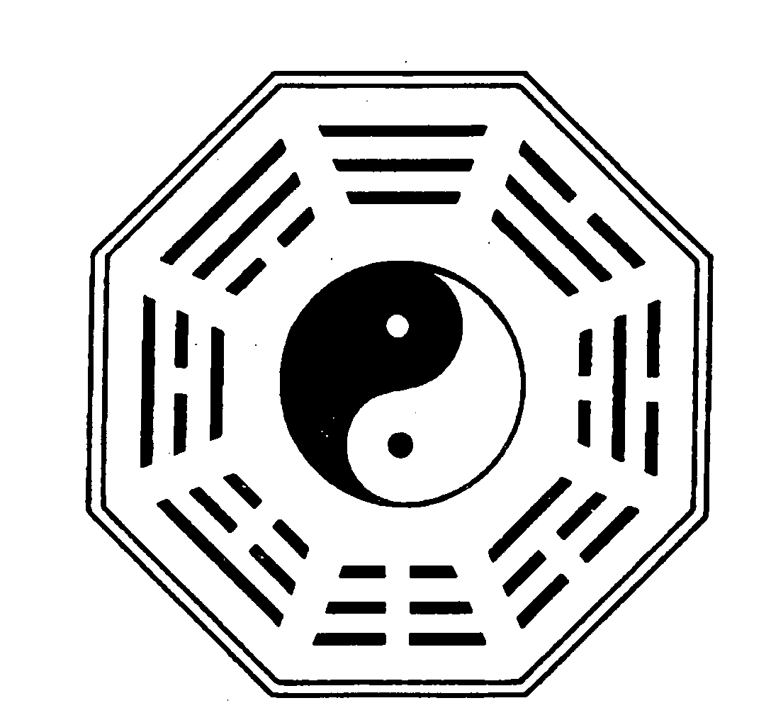

28 ottobre 2012

CORSO di COPPETTAZIONE
Attraverso l’utilizzo dei Meridiani Energetici
Nell’ottica della Medicina Cinese Classica
La tecnica della COPPETTAZIONE è una delle tipologie di trattamento dei Meridiani e Punti di Agopuntura utilizzati secondo una diagnosi Energetica.
Si ottiene un’azione terapeutica aspirando via l'aria dall'interno di coppette di vetro o bambù e poi poggiandole capovolte sulla cute, in modo da ottenere un effetto "ventosa", capace di richiamare l'umidità interna e stimolare il movimento di Energia (Qi) e Sangue (Xue). Nel corso del seminario si potrà apprendere l'uso e le controindicazioni di queste tecniche , la pratica dei metodi più sicuri per l'applicazione delle coppette e la scelta dei punti da trattare.
Utile per trattare alcune patologie che prevedono forme di “intossicazione”
per eccesso di “umidità” .
Una sezione speciali dedicata alla coppettazione del VISO per Drenaggio e Rivitalizzazione .
Il trattamento agisce sulle strutture energetiche note nella Medicina Cinese
Il Corso insegna la applicazione pratica delle Coppette, e fornisce schemi di trattamento di immediata utilizzazione.

CORSO TUINA’ 2° LIVELLO
Anno Accademico 2012 – 2013
I d’O - CENTRO STUDI per le TERAPIE NATURALI
Via Righetti 2/B – 64020 S. Nicolò a Tordino (TE)
Per Informazioni Segreteria Organizzativa:
Tel/Fax : 0861 232231 - Cell. 345 5783922
Email: info@centroido.it – Web : www.centroido.it
PROGRAMMA E INFORMAZIONI
ISCRIZIONE: Il costo del corso è di 100 euro ( più IVA per i non soci CSEN) .
( Per i soci CSEN è previsto uno sconto del 10% ).
SEDI : Lezioni ed esercitazioni: Centro Id’O – Via Righetti 2/b San Nicolò (Teramo)
ATTESTATI: Al termine del Corso sarà rilasciato un Certificato di Frequenza delle ore seguite ed un Attestato di Formazione, .

DOCENTI: Dr. C. Di Stanislao Dr.ssa T. D’Onofrio, M° A. Antonelli., M° E. Paolini
LA LEZIONE è ACCREDITATA per il CORSO TUINA’ 2° livello

CORSO di COPPETTAZIONE

Attraverso l’utilizzo dei Meridiani Energetici

28 ottobre 2012 Orari: Domenica 9,30 – 18,30
Teoria Pratica
Ore 9,30- 12 | I Meridiani di Agopuntura nell’utilizzo delle Coppette | Studio pratico dell’anatomia dei  Meridiani trattati
Ore 12- 13 | Principi di Medicina Energetica  Nel trattamento delle Energie Perverse attraverso l’utilizzo della coppettazione | L’utilizzo delle coppette su punti e  meridiani
Ore 13- 14 | Colazione di lavoro
Ore 14- 16 | Schemi pratici di trattamento di : dolori della colonna vertebrale reumatismi , sciatalgia  sindromi influenzali  stress e rilassamento fisico psichico | Studio pratico dell’anatomia dei Meridiani trattati e dei punti
Ore 16- 18,30 | Schemi pratici di trattamento di : cellulite e ritenzione idrica  obesità ed accumuli di grasso localizzato | L’utilizzo delle coppette su punti e  meridiani secondo gli schemi indicati
L’iscrizione include :
- Materiale didattico sia in formato cartaceo che in formato virtuale
- La colazione di lavoro prevista
- Rilascio di Attestato di partecipazione e Certificazione delle ore di Corso effettuate

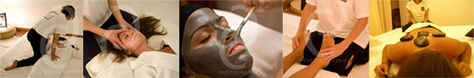

PER INFORMAZIONI E ISCRIZIONI:
TEL. 0861 232231 – 345 5783922 info@centroido.it – www.centroido.it

L’Ass. I d’O BENESSERE NATURALE - CENTRO STUDI- affiliata CSEN NAZIONALE ( Cod. Aff. 40/AB/PS/2011) ENTE con FINALITA’ ASSISTENZIALI RICONOSCIUTO DAL MINISTERO DEGLI INTERNI ( D.M.559/C3206,12000.A.101DEL 29 febbraio1992 ASSOCIAZIONE DI PROMOZIONE SOCIALE iscriz. N°77 Reg. Naz. Min. Lav. e Politiche Soc.(L.7-12-2000 n.383)

Modulo d'iscrizione al CORSO DI COPPETTAZIONE
dell’Anno Accademico 2012-2013

Cognome |  |  |  |  | Nome
Codice fiscale |  |  |  |  | Partita Iva
Data e luogo di nascita
Comune residenza |  |  |  |  |  | CAP
Indirizzo |  |  |  |  |  | Prov
Telefono fisso |  | Telefono mobile
Email
note
Il sottoscritto
- Chiede di essere ammesso a frequentare il Corso di COPPETTAZIONE presso il Centro Id’O.
- dichiara esatti i dati anagrafici sopra riportati e ne autorizza il Centro Studi Id’O all’utilizzazione, ai sensi della Legge 196/03, ai soli fini di fatturazione ed invio delle comunicazione sociali (Responsabile del trattamento Dr.ssa Tiziana D’Onofrio).

Data | Firma
Inviare il modulo d’iscrizione alla segreteria del Seminari dopo aver effettuato il bonifico di € 100 ( più IVA per i non soci CSEN)

Tel. E fax. 0861 232231- – Cell 345 5783922– E-mail info@centroido.it

